高四第二学期第1次考试化学试题
一、单选题
1．下列实验的现象所得到的结论正确的是
选项 | 实验操作 | 现象 | 结论
A | 向溶有SO₂的BaCl₂溶液中通入气体X | 产生白色沉淀 | X一定是Cl₂
B | 向NaClO和NaOH的混合溶液中加入  H₂O₂浓溶液 | 产生大量气泡 | 碱性条件下，H₂O₂被ClO⁻氧化成O₂
C | 等体积PH=3的HA和HB两溶液分别与足量的锌反应 | HA放出的H₂多 | 酸性:HA＞HB
D | 将铜片和铁片导线连接插入浓硝酸中 | 铁片表面有气泡产生 | 金属活动性:Cu＞Fe

A. A B. B C. C D. D
2．已知: 常温下，(1) K_{a1}(H₂CO₃)=4.3×10⁻⁷, K_{a2}(H₂CO₃)=5.6×10⁻¹¹；(2)H₂R及其钠盐的溶液中，H₂R、HR⁻、R²⁻分别在三者中所占的物质的量分数（α）随溶液pH变化关系如图所示，下列叙述错误的是
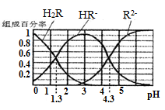
A. 在pH=4.3的溶液中：3c（R²⁻）=c（Na⁺）+c（H⁺）-c（OH⁻）
B. 等体积等浓度的NaOH溶液与H₂R溶液混合后，溶液中水的电离程度比纯水大
C. 在pH=3的溶液中存在c（R²⁻）×c（H₂R）/c²（HR⁻）=10⁻³
D. 向Na₂CO₃溶液中加入少量H₂R溶液，发生反应：2CO₃²⁻+H₂R=2HCO₃⁻+R²⁻
3．某溶液中除H⁺、OH— 外，还有大量的Mg²⁺、Fe³⁺、Cl⁻，且这三种离子的物质的量之比为1：1：6，下列有关该溶液的判断正确的是
A. 向该溶液中加入稀NaOH溶液，立即产生白色沉淀
B. 将该溶液滴在KI淀粉试纸上，试纸变蓝
C. 若该溶液的pH为1，则c (Mg²⁺)=0.2mol/L
D. 向该溶液中加入过量铁粉，只有一种阳离子与铁反应
4．下列有关实验装置进行的相应实验，能达到目的的是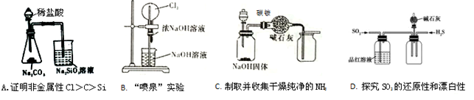
A. A B. B C. C D. D
5．能证明乙酸是弱酸的实验事实是
A. 常温下0.1 mol/L CH₃COONa溶液的pH大于7
B. CH₃COOH溶液与Zn反应放出H₂
C. CH₃COOH溶液与Na₂CO₃反应生成CO₂
D. 0.1mol/L CH₃COOH溶液可使紫色石蕊变红
6．用电解法可制取有广泛用途的Na₂FeO₄：Fe+2H₂O+ 2NaOH Na₂FeO₄+3H₂↑，工作原理如图1所示。装置通电后，铁电极附近生成紫红色的FeOH₄²⁻，镍电极有气泡产生。若氢氧化钠溶液浓度过高，铁电极区会产生红褐色物质。下列说法不正确的是
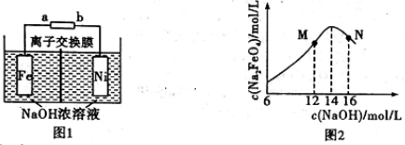
A. a是电源的正极
B. 电解一段时间后，c(OH⁻)降低的区域在阴极室
C. 电解过程中，阳极发生的电极方程式为Fe+8OH⁻-6e⁻==FeO₄²⁻+4H₂O
D. 如图2，N点c(Na₂FeO₄)低于最高值的原因是氢氧化钠溶液浓度过高
7．室温下，1mol·L^{-l}的某二元酸H₂A溶液中，存在的HA⁻、A²⁻的物质的量分数随pH变化的关系如图所示，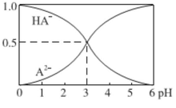
下列说法不正确的是
A. H₂A的电离方程式为：H₂A==H⁺+HA⁻ HA⁻A²⁻+H⁺
B. 室温下，电离平衡HA⁻A²⁻+H⁺的平衡常数Ka=10⁻³。
C. 等物质的量浓度NaHA和Na₂A溶液等体积混合，离子浓度大小关系为：c(Na⁺)>c(HA⁻)>c(A²⁻)
D. 在Na₂A溶液中存在c(Na⁺)=2c(A²⁻)+2c(HA⁻)
8．已知：2H₂S(g)+O₂(g) = S₂(s)+2H₂O(l) △H= -632 kJ•mol⁻¹，如图为质子膜H₂S燃料电池的示意图。下列说法正确的是
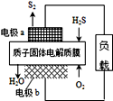
A. 电极a上发生的电极反应式为：H₂S - 2e⁻ = S+2H⁺
B. 电池工作时，电流从电极b经过负载流向电极a
C. 电路中每流过1 mol电子，电池内部释放158 kJ的热能
D. 每11.2 LH₂S参与反应，有1 mol H⁺经固体电解质膜进入正极区
9．分子式为C₆H₁₂Cl₂的有机物，分子中只含有一个甲基的结构有（不考虑立体异构）
A. 5种 B. 7种 C. 9种 D. 11种
10．常温下，向20mL0.2 mol·L⁻¹H₂A溶液中滴加0.2 mol·L⁻¹NaOH溶液。有关微粒的物质的量变化如图所示（其中Ⅰ代表H₂A，Ⅱ代表HA⁻，Ⅲ代表A²⁻），根据图示判断，下列说法正确的是
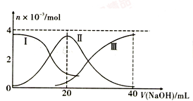
A. 当V( NaOH )= 20mL时，pH<7
B. 当V(NaOH)= 20mL时，溶液中离子浓度大小关系为c(Na⁺)>c(A²⁻)>c(OH⁻)>c(HA⁻)>c(H⁺)
C. 当V(NaOH)= 10mL时，有c(Na⁺)=2[c(HA⁻)+c(A²⁻)+c(H₂A)]
D. 当V(NaOH)= 30mL时，2c(H⁺)+3c(H₂A)+c(HA⁻)= 2c(OH⁻)+c(A²⁻)
11．用甲醇燃料电池作电源，用铁作电极电解含Cr₂O₇²⁻的酸性废水，利用生成的Fe²⁺可将Cr₂O₇²⁻转化成Cr(OH)₃沉淀而除去，装置如图。下列说法正确的是
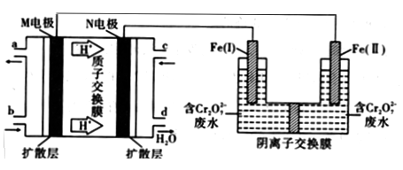
A. 由b口加入物质为O₂
B. 燃料电池负极的电极反应式为CH₃OH+8OH⁻-6e⁻= CO₃²⁻+6H₂O
C. 电解过程中，Fe(I)质量减少，Fe(Ⅱ)上有气体产生
D. 电路中每转移6mol电子，最多有1mol Cr₂O₇²⁻被还原
12．下列实验操作、现象和结论均正确的是
选项 | 实验操作 | 现象 | 结论
A | 向包有Na₂O₂粉末的脱脂棉滴2滴水 | 脱脂棉燃烧 | Na₂O₂与水反应放热
B | Fe(NO₃)₂样品中加入稀硫酸，再滴加KSCN溶液 | 溶液变为血红色 | Fe(NO₃)₂样品已经变质
C | 向FeCl₃溶液中加入Mg(OH)₂悬浊液，振荡 | 沉淀由白色变为红褐色 | Fe(OH)₃的溶度积小于Mg(OH)₂
D | 向蔗糖溶液中加入稀硫酸，加热几分钟后加入新制Cu(OH)₂悬浊液，加热煮沸 | 无红色沉淀生成 | 蔗糖没有发生水解反应生成葡萄糖
A. A B. B C. C D. D
13．前20号元素W、X、Y、Z原子序数依次递增，W原子最外层电子数是次外层的3倍，X的简单离子半径在同周期中最小。W、Z的质子数之和等于X、Y的质子数之和，X、Y、Z的最外层电子数之和等于W的核外电子数。下列说法错误的是
A. W与X的简单离子具有相同的电子层结构
B. 1mol Y的最高价氧化物含共价键数目为4N_{A}
C. X、Z分别与W形成的化合物都具有相同类型的化学键
D. X、Y的单质均可以和Z的最高价氧化物对应的水化物溶液反应
14．化合物a、b的结构简式如图所示，下列说法正确的是
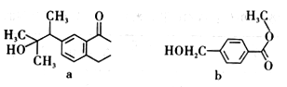
A. 化合物b不能使酸性高锰酸钾溶液褪色 B. a的消去产物中最多有15个碳原子共面
C. a、b均能发生还原反应、取代反应、消去反应 D. b分子发生加成反应最多消耗4mol H₂
15．设N_{A}为阿伏加德罗常数的值，下列说法正确的是
A. S+2KNO₃+3C= K₂S+3CO₂↑+N₂↑每生成0.5mol N₂，反应中转移电子数为6N_{A}
B. a g C₂H₄和C₃H₆混合气体含有的原子数目为a N_{A}/14
C. lL 0.2mol/L NaHCO₃溶液中含HCO₃⁻ 和CO₃²⁻的离子数之和为0.2N_{A}
D. 1mol·L⁻¹的NaClO溶液中含有ClO⁻的数目小于N_{A}
16．常温下,用AgNO₃溶液分别滴定浓度均为0.01mol/L的KCl、K2C2O4溶液,所得的沉淀溶解平衡图像如下图所示(不考虑C₂O₄²⁻的水解)。下列叙述正确的是
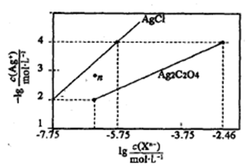
A. Ksp(Ag₂C₂O₄)的数量级等于10⁻⁷
B. n点表示AgCl的不饱和溶液
C. 向c(Cl⁻)=c(C₂O₄²⁻)的混合液中滴入AgNO₃溶液时,先生成Ag₂C₂O₄沉淀
D. Ag₂C₂O₄+2C1⁻=2AgCl+C₂O₄²⁻的平衡常数为10^{9.04}
17．a、b、c、X是中学化学中常见的四种物质,且a、b、c中含有同一种元素,其转化关系如下图所示。下列说法不正确的是
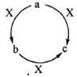
A. 若a、b、c均为厨房中常用的物质,则构成c中的阳离子半径小于其阴离子半径
B. 若a为一种气态氢化物,X为O₂,则a分子中可能含有10个或者18个电子
C. 若b为一种两性氢氧化物,则X可能是强酸，也可能是强碱
D. 若a为固态非金属单质,X为O₂,则O元素与a元素的原子序数之差可能为8
18．常温下，用0.100mol/L 的AgNO₃溶液滴定50.0mL,0.0500mol/L KCl溶液，以K₂CrO₄为指示剂，测得溶液中pCl=－lgc_{(Cl-)} 、pAg=－lgc_{(Ag+)}随加入AgNO₃的体积变化如图所示，已知溶液中离子浓度小于等于1.0×10⁻⁵mol/L则沉淀完全，K_{sp}(Ag₂CrO₄)=2.0×10⁻¹²，K_{sp}(Ag₂SO₄)=1.4×10⁻⁵，下列说法错误的是（ ）
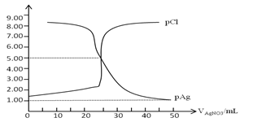
A. AgCl的沉淀溶解平衡常数K_{sp}数量级为10⁻¹⁰
B. 为防止指示剂失效，溶液应维持中性或弱碱性
C. 滴定中指示剂的有效浓度应维持在2.0×10⁻² mol/L
D. 滴定完后加入1mL 0.01mol/L H₂SO₄会产生新的沉淀
19．镍钴锰三元材料是近年来开发的一类新型锂离子电池正极材料，具有容量高、循环稳定性好、成本适中等重要优点。镍钴锰三元材料中Ni为主要活泼元素，通常可以表示为：LiNi_{a}Co_{b}Mn_{c}O₂，其中a+b+c=1，可简写为LiAO₂。放电时总反应为LiAO₂ + nC = Li_{1-x}AO₂ + Li_{x}C_{n}（0<x<1），工作原理如下图所示，则以下说法错误的是（ ）
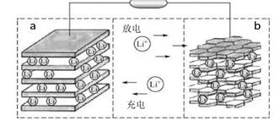
A. 放电时Ni元素最先失去电子
B. 放电时电子从a电极由导线移向b电极
C. 充电时的阳极反应式为LiAO₂ - xe⁻= Li_{1-x}AO₂ + xLi⁺
D. 充电时转移1mol电子，理论上阴极材料质量增加7g
20．常温下，分别向体积相同、浓度均为1 mol／L的HA、HB两种酸溶液中不断加水稀释，酸溶液的pH与酸溶液浓度的对数(lg C)间的关系如图。下列对该过程相关分析正确的是
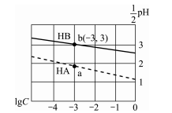
A. HB的电离常数(KA)数量级为10⁻³
B. 其钠盐的水解常数(Kh)大小关系是：NaB>NaA
C. a、b两点溶液中，水的电离程度b<a
D. 当lg C= -7时，两种酸溶液均有pH=7

二、实验题
21．某红色固体粉末样品可能含有Fe₂O₃和Cu₂O中的一种或两种，某校化学自主探究实验小组拟对其组成进行探究。
查阅资料：Cu₂O在酸性溶液中会发生反应：Cu₂O+2H⁺=Cu+Cu²⁺+H₂O
探究一：用如图所示装置进行实验，回答下列问题：
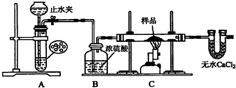
（1）仪器组装完成后，夹好止水夹，_____，则说明装置A的气密性良好．
（2）装置A是氢气的发生装置，可以选用的药品是________（填选项）
A．稀硫酸和锌片 B．稀硝酸和铁片 C．氢氧化钠溶液和铝片 D．浓硫酸和镁片
（3）从下列实验步骤中，选择正确的操作顺序：①________③（填序号）.
①打开止水夹 ②熄灭C处的酒精喷灯 ③C处冷却至室温后，关闭止水夹
④点燃C处的酒精喷灯 ⑤收集氢气并验纯 ⑥通入气体一段时间，排尽装置内的空气
探究二：
（4）甲同学取少量样品于试管中，加入适量的稀硫酸，若无红色物质生成，则说明样品中不含Cu₂O；乙同学认为观点不正确，其原因是_____________；丙同学另取少量样品于试管中，加入适量的浓硝酸，产生红棕色的气体．证明样品中一定含有________，其反应的离子方程式为_____；丁同学预设计实验证明另一种物质是否存在，其方案为__________。
（5）取一定量样品于烧杯中，加入足量的稀硫酸，若反应后经过滤得到固体3.2g，滤液中Fe²⁺有1.0mol，则样品中n（Cu₂O）=_________mol．

三、计算题
22．向一定体积 CaCl₂ 和 HCl 的混合溶液中逐滴加入浓度为 1.00mol·L⁻¹ 的 Na₂CO₃溶液，反应过程中加入的 Na₂CO₃ 溶液的体积与产生沉淀或气体的质量关系如图所示。
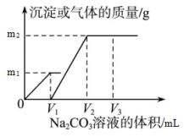
已知：图中 V₁： V₂=1:2，当加入 V₂mLNa₂CO₃ 溶液时，所得溶液的浓度为 1.00 mol·L⁻¹，体积为 200mL。求：
（1）混合溶液中 CaCl₂和 HCl 物质的量之比n(CaCl₂)∶n(HCl)=_______。
（2）m₂=______g。

参考答案
BBBBA BCBCD CACBA DDDCB
21． 向装置A中的长颈漏斗内注入液体至形成一段液柱，若液柱高度保持不变 AC ⑥⑤④② 生成的铜与铁离子反应 Cu₂O Cu₂O+6H⁺+2NO₃⁻=2Cu²⁺+2NO₂+3H₂O 取丙同学反应后的溶液加KSCN溶液，若溶液变红色，则存在；若不变红，则不存在 0.55
22． 1:2 5.00

欢迎访问“高中试卷网”——http://sj.fjjy.org

